1)
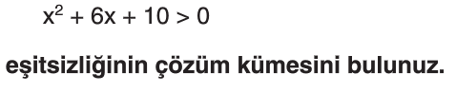
2) Aşağıda verilen denklem sisteminin çözüm kümesini bulunuz.
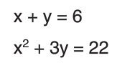
3) Aşağıda verilen grafikten yararlanarak y=f(x) - 1 fonksiyonunun grafiğini çiziniz.
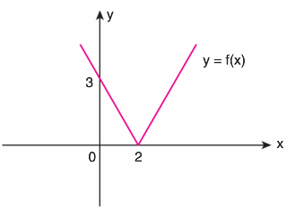
4) Aşağıda verilen fonksiyonun grafiğini çiziniz.
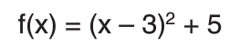
5)
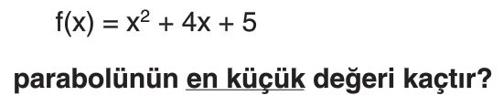
6) Grafiği verilen parabolün denklemini bulunuz.
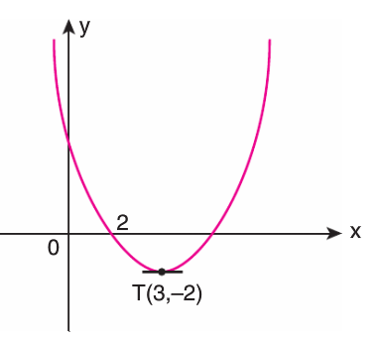
7)
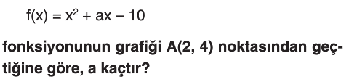
8) Aşağıda grafiği verilen y=f(x) fonksiyonunun azalan olduğu aralıkları yazınız.
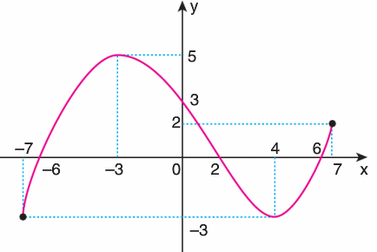
9)
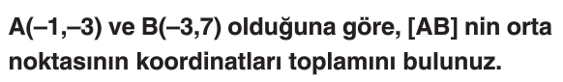
10)
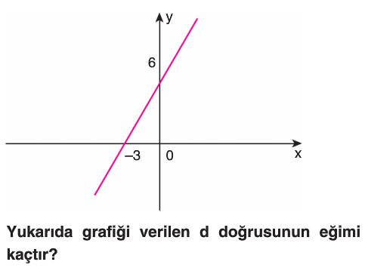
BAŞARILAR DİLERİM

